ГУАП
кАФЕДРА 41
ОТЧЕТ
ЗАЩИЩЕН С ОЦЕНКОЙ
ПРЕПОДАВАТЕЛЬ
Ассистент |  |  |  | И.А. Маханов
должность, уч. степень, звание |  | подпись, дата |  | инициалы, фамилия
ОТЧЕТ
О ЛАБОРАТОРНОЙ РАБОТЕ №4
Разработка базы данных с использованием SQLAlchemy ORM
по курсу:
БАЗЫ ДАННЫХ

РАБОТУ ВЫПОЛНИЛ
Студент гр. № | 4316 |  | 25.02.2026 |  | М.Р. Бегунов
 |  |  | подпись, дата |  | инициалы, фамилия
Санкт-Петербург 2026

Цель работы: приобретение практических навыков разработки баз данных с помощью ORM SQLAlchemy.
Порядок выполнения работы:
- Установите библиотеку sqlalchemy в Python.
- Создать БД PostgreSQL с помощью ORM SQLAlchemy согласно варианту, заполнить данными и выполнить запросы.
Вариант индивидуального задания №4:
Театр
Таблицы:
- Spectator (Зритель) – телефон, дата регистрации, количество визитов, дата последнего визита;
- Performance (Спектакль) – название, жанр, постановшик, длительность, дата премьеры, базовая стоимость, состоится ли;
- Actor (Актер) – дата рождения, опыт, специализация, дата приема на работу, зарплата;
- Role (Роль) – спектакль, актер, имя персонажа, уровень важности;
- Ticket (Билет) – спектакль, зритель, номер места, ряд, сектор, дата оплаты, тип оплаты, цена, факт посещения.
Связи:
- Один Spectator ко многим Ticket;
- Один Performance ко многим Ticket;
- Один Performance ко многим Role;
- Один Actor ко многим Role.
Запросы:
- Найти спектакли определенного жанра;
- Показать спектакли, отсортированные по дате показа;
- Посчитать количество проданных билетов на каждый спектакль;
- Вывести билеты с информацией о зрителе и спектакле;
- Найти спектакли с количеством билетов меньше 5;
- Найти зрителей, которые купили билеты на более чем 3 спектакля;
- Обновить цену билета для VIP мест;
- Удалить отмененные спектакли;
- Продать билет;
- Собственный сложный запрос.

Ход работы:
- Проектирование и подключение
Первым этапом работы с базой данных является проектирование схемы. Для данного варианта спроектирована ER-диаграмма, показывающая таблицы, столбцы, типы данных и отношения между данными (рис. 1.1). дополнительно добавлены такие столбцы, как Actor.name, Spectator.email, Spectator.full_name.
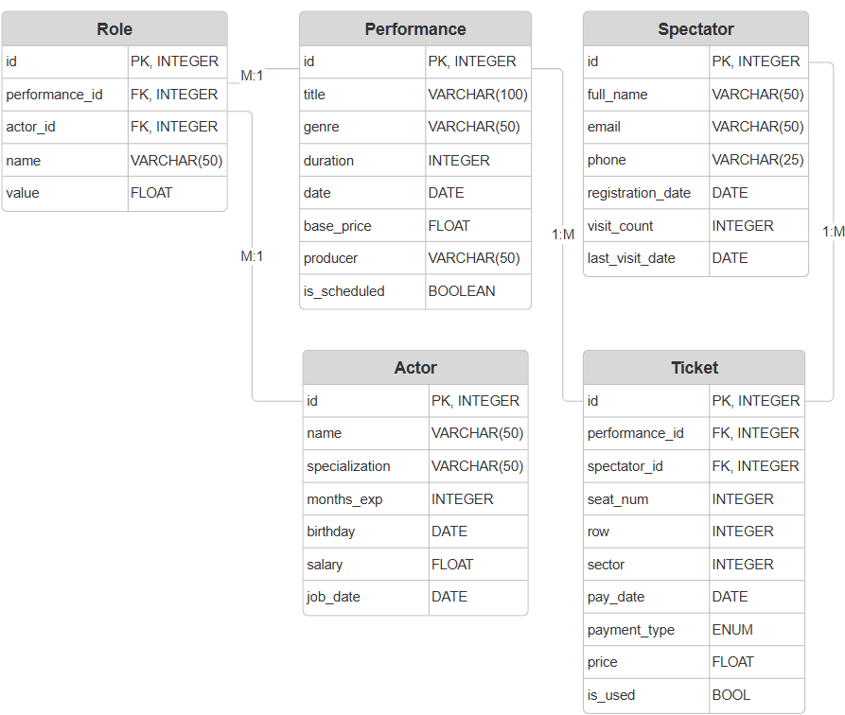
Рисунок 1.1 – ER-диаграмма

Далее, средствами SQLAlchemy организовано подключение к базе данных, с помощью функции создания движка create_engine (рис. 1.2). также создан тип декларативной базы (Base) для отслеживания созданных таблиц, и сессия (рабочая единица для сообщения с БД).
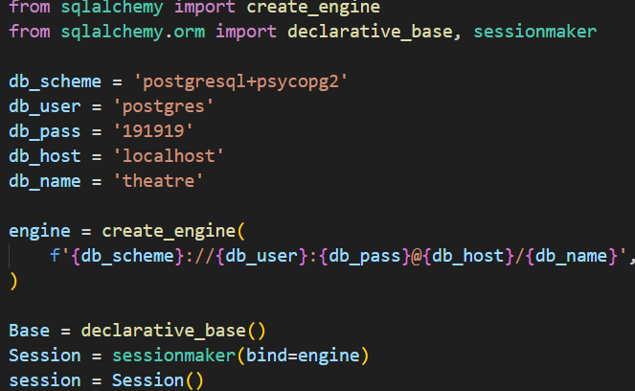
Рисунок 1.2 – Организация подключения к базе данных

- Создание моделей
Следующим этапом созданы таблицы (модели) в соответствие с ER-диаграммой. Отношения между данными реализованы с помощью функции relationship, в которую передается имя класса отношения и параметр back_populates, в который передается имя исходной таблицы (рис. 2.1 – 2.5).
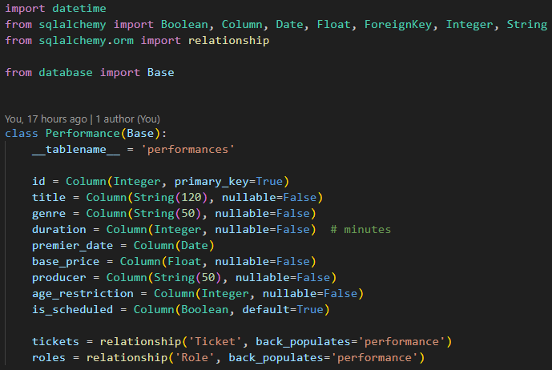
Рисунок 2.1 – Создание моделей данных, Performance

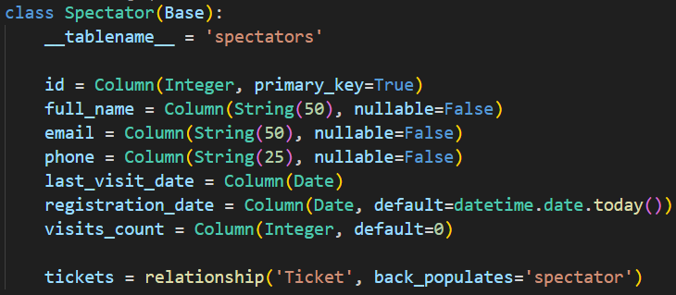
Рисунок 2.2 – Создание моделей данных, Spectator

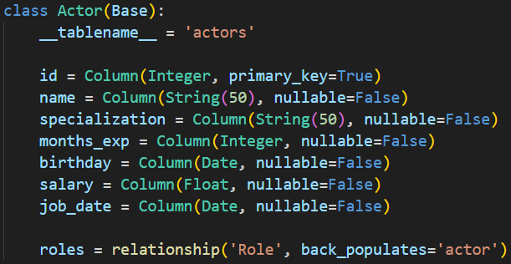
Рисунок 2.3 – Создание моделей данных, Actor

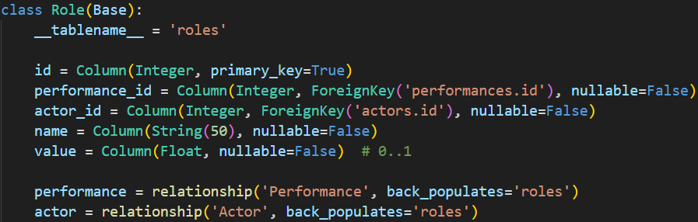
Рисунок 2.4 – Создание моделей данных, Role

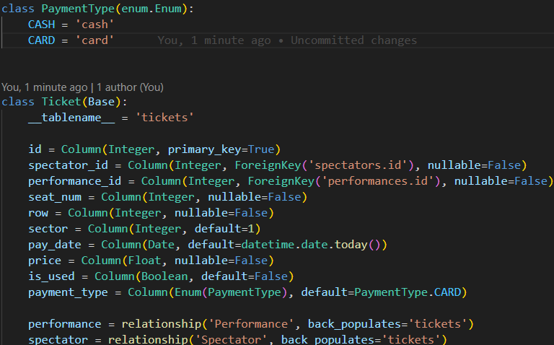
Рисунок 2.5 – Создание моделей данных, Tickets

- Заполнение данными
Данные заполнены с помощью массивов объектов и функции add_all (добавление в стек) и flush (обновление стека) (рис. 3.1).
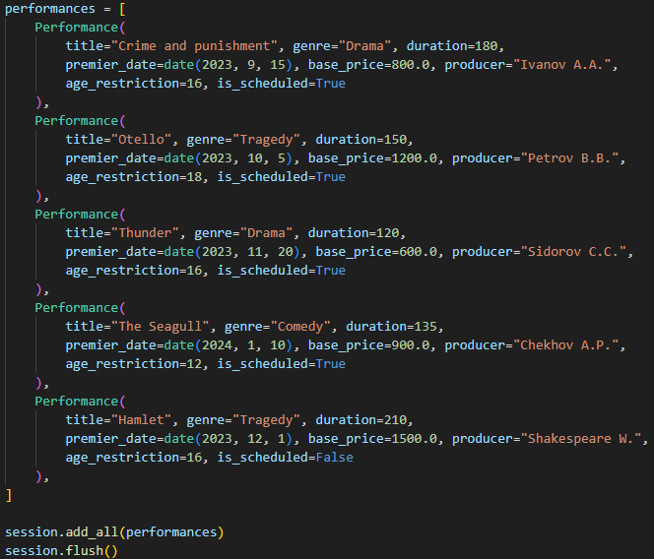
Рисунок 3.1 – Заполнение данными таблицы performances
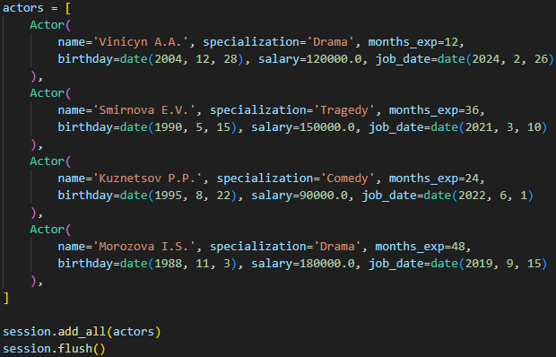
Рисунок 3.2 – Заполнение данными таблицы actors
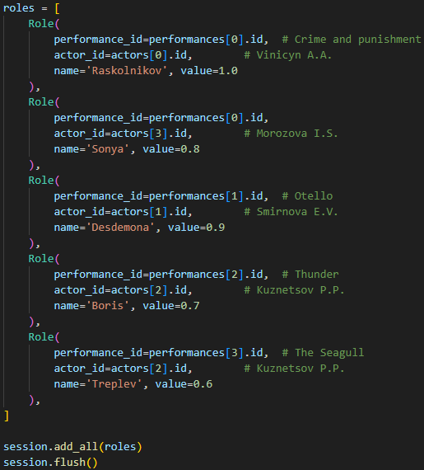
Рисунок 3.3 – Заполнение данными таблицы roles
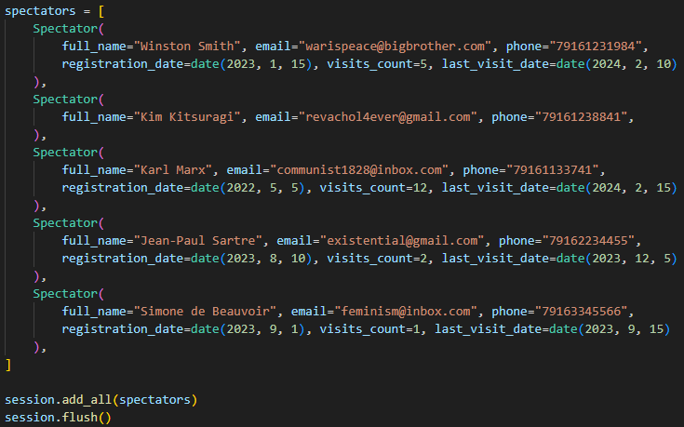
Рисунок 3.4 – Заполнение данными таблицы spectators
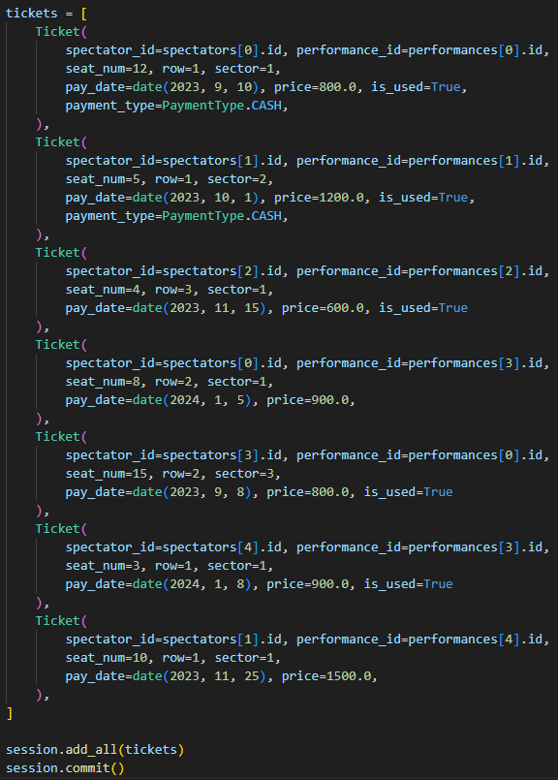
Рисунок 3.5 – Заполнение данными таблицы tickets

- Реализация запросов
Реализованы запросы, используя session, и форматированный вывод (рис. 4.1 – 4.12).
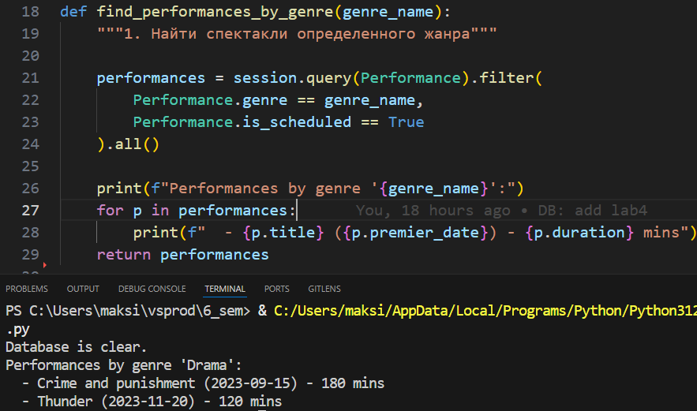
Рисунок 4.1 – Запрос на поиск спектаклей определенного жанра (Drama)

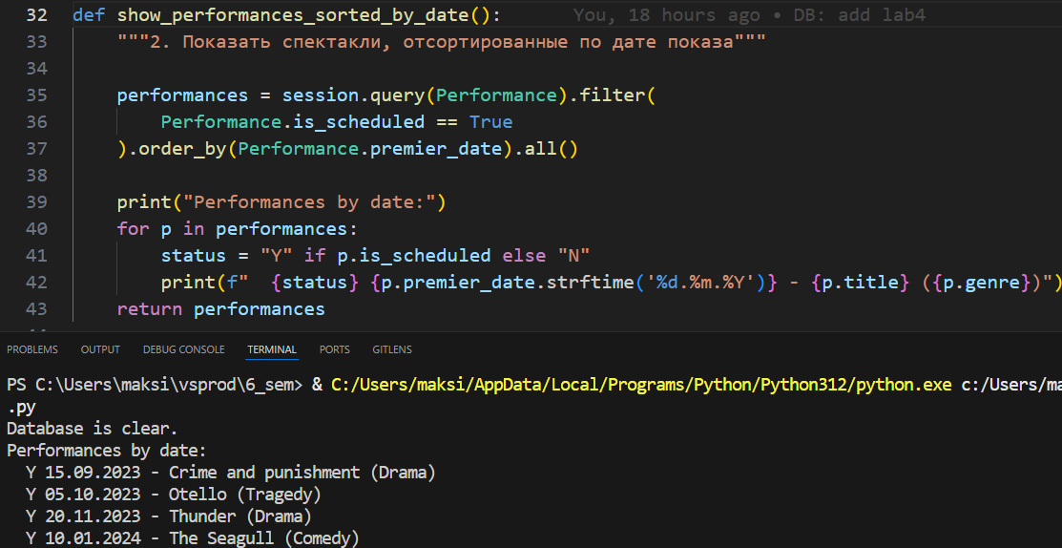
Рисунок 4.2 – Запрос на поиск спектаклей отсортированных по дате показа

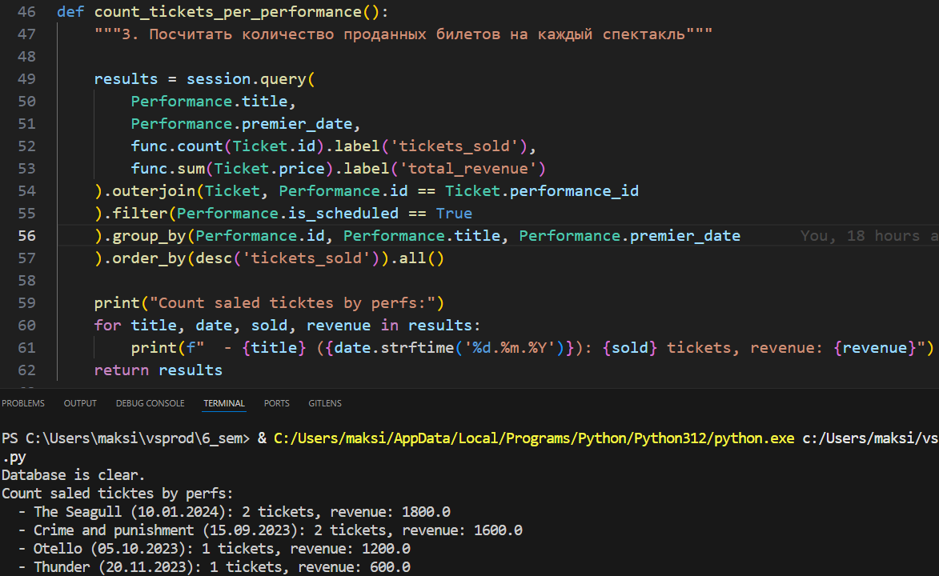
Рисунок 4.3 – Запрос на подсчет количества проданных билетов

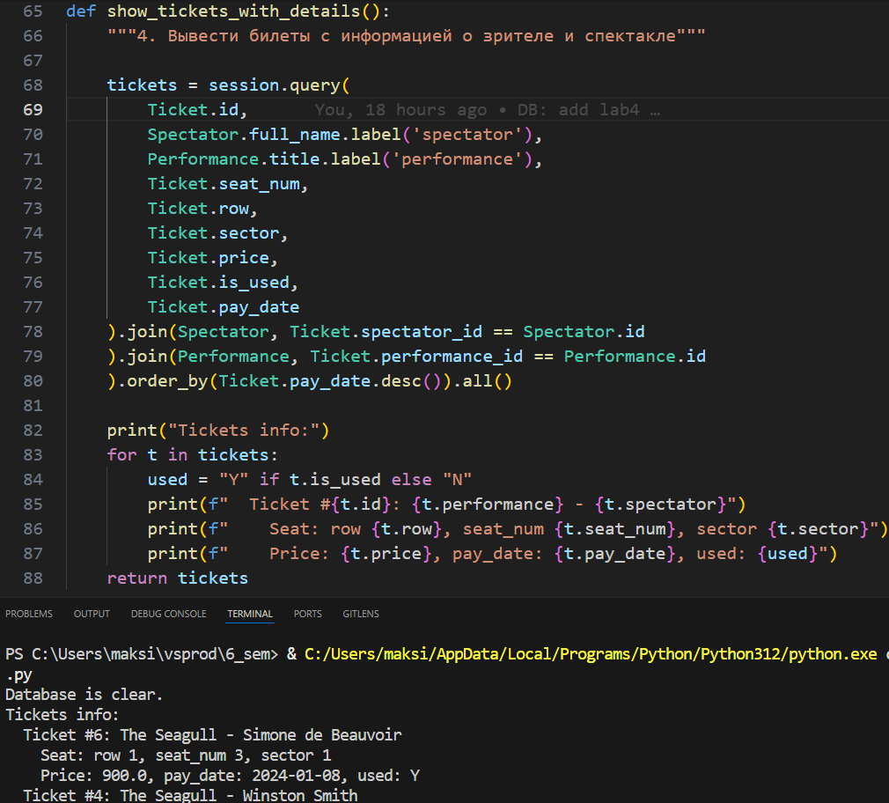
Рисунок 4.4 – Запрос на поиск билетов с информацией о зрителе и спектакле

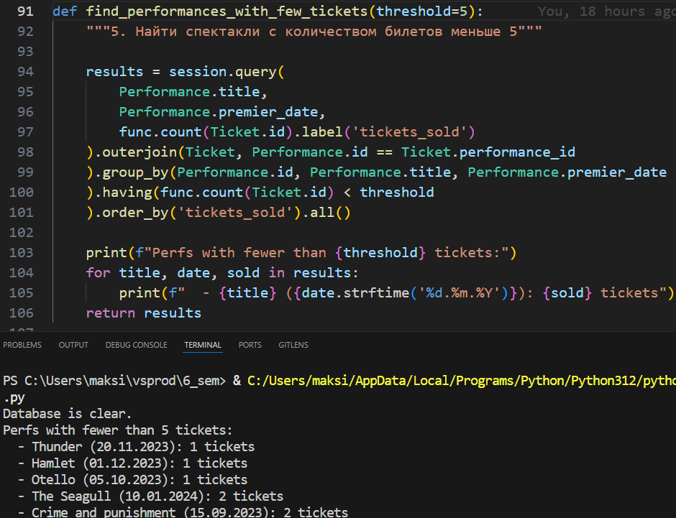
Рисунок 4.5 – Запрос на поиск спектаклей с количеством билетов не меньше 5

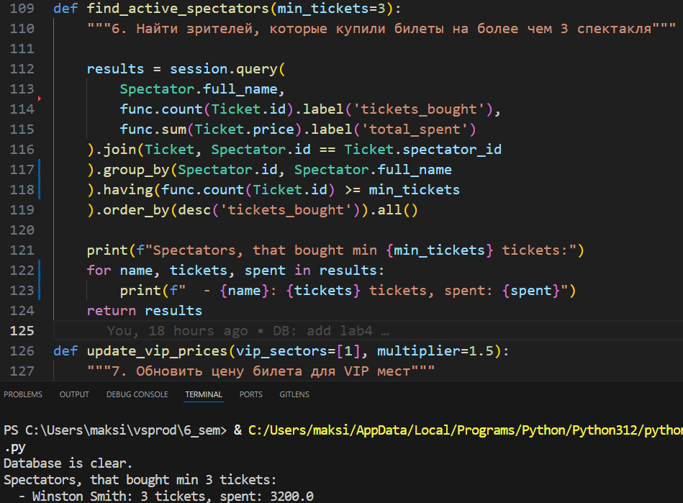
Рисунок 4.6 – Запрос на поиск зрителей, которые купили билеты хотя бы на 4 спектакля

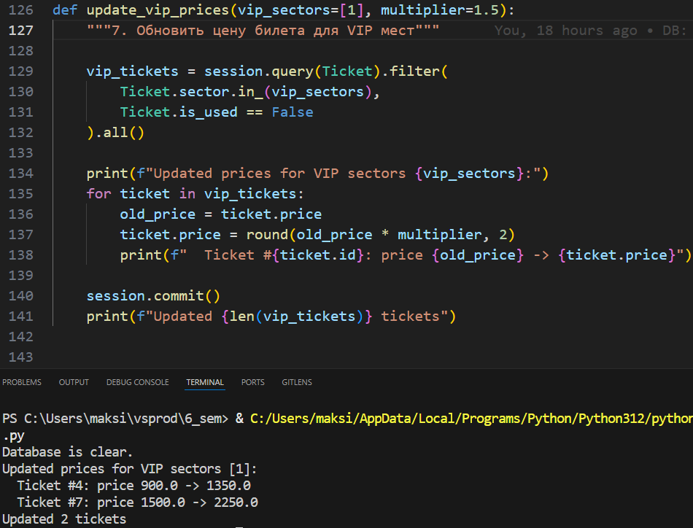
Рисунок 4.7 – Запрос на обновление цены билета для VIP-мест

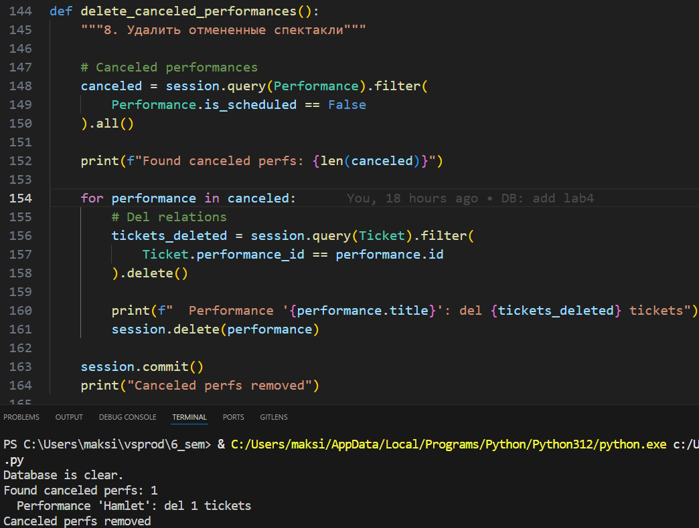
Рисунок 4.8 – Запрос на удаление отмененных спектаклей

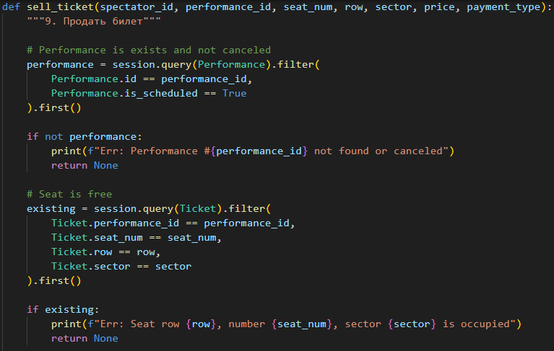
Рисунок 4.9 – Запрос на продажу билета (создание), часть 1

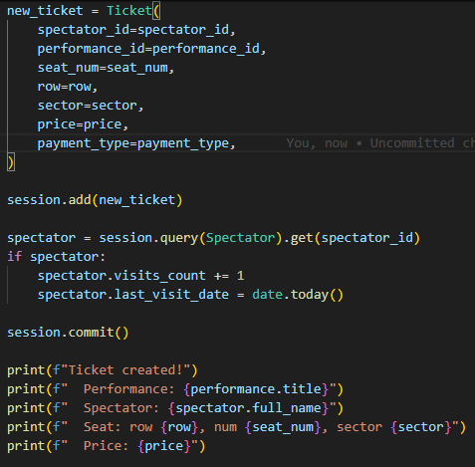
Рисунок 4.10 – Запрос на продажу билета (создание), часть 2
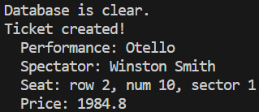
Рисунок 4.11 – Исполнение запроса на продажу билета
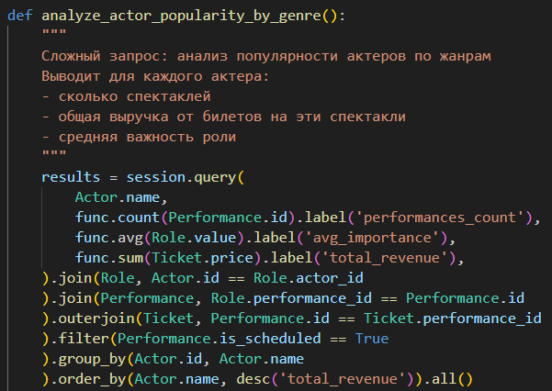
Рисунок 4.12 – Сложный запрос на анализ актёров, часть 1
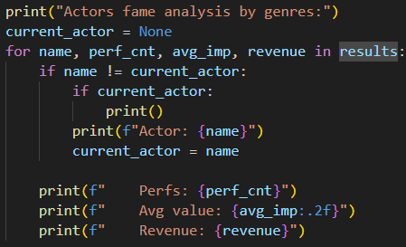
Рисунок 4.13 – Сложный запрос на анализ актёров, часть 2

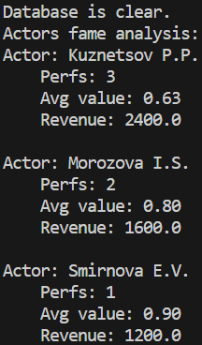
Рисунок 4.14 – Исполнение сложного запроса на анализ актёров

- Запуск
Для соединения всех файлов в систему, необходимо создать __init__.py, в который надо вписать относительные импорты из всех файлов. Дальнейшее обращение к модулям происходит с помощью имени файла (рис. 5.1).
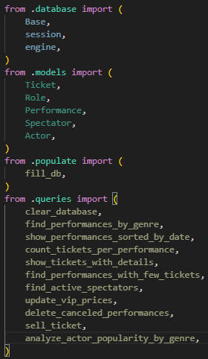
Рисунок 5.1 – Модульный файл

Для запуска программы создан main файл, в котором создаются все модели (create_all), очищается база данных и заполняется новыми данными, а также исполняется один запрос (рис. 5.2).
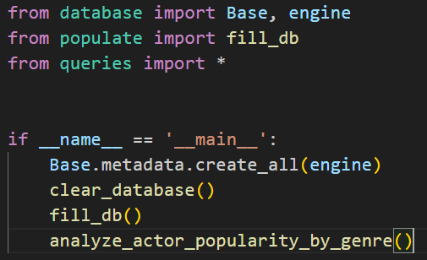
Рисунок 5.2 – Файл main (точка запуска)

Выводы:
В ходе выполнения данной лабораторной работы были приобретены практические навыки разработки баз данных с использованием объектно-реляционного отображения на примере библиотеки SQLAlchemy для языка Python. Основная цель работы заключалась в освоении подхода ORM, который позволяет взаимодействовать с реляционными базами данных через объектно-ориентированный интерфейс, что существенно упрощает разработку и повышает читаемость кода по сравнению с написанием прямых SQL-запросов. В процессе работы была успешно установлена и настроена библиотека SQLAlchemy, а также организовано её взаимодействие с СУБД PostgreSQL.
В соответствии с индивидуальным вариантом задания была спроектирована и реализована модель данных для театра, включающая пять взаимосвязанных таблиц: Spectator, Performance, Actor, Role и Ticket. Для каждой таблицы были определены необходимые атрибуты с учётом требований задания, а также установлены связи между сущностями, такие как отношение "один ко многим" между зрителем и билетами, спектаклем и билетами, спектаклем и ролями, а также актёром и ролями. Созданная схема базы данных была заполнена тестовыми данными, что позволило в дальнейшем выполнить все предусмотренные заданием запросы и проверить корректность работы связей и ограничений целостности.
Особое внимание в работе было уделено написанию разнообразных запросов к базе данных с использованием ORM-подхода SQLAlchemy. В ходе выполнения были реализованы как простые запросы на выборку данных с фильтрацией и сортировкой, так и более сложные, включающие агрегацию данных, группировку и объединение нескольких таблиц. Например, были выполнены запросы на поиск спектаклей определённого жанра, подсчёт количества проданных билетов на каждый спектакль, а также вывод информации о билетах с детальными данными о зрителях и спектаклях. Также были реализованы запросы с условиями, такие как поиск спектаклей с количеством проданных билетов менее пяти и поиск активных зрителей, приобретших более трёх билетов.
В процессе работы были также освоены операции модификации данных в базе через ORM. В частности, был реализован запрос на обновление цен для VIP-мест, что продемонстрировало возможность массового изменения данных с использованием ORM-сессий. Также был создан функционал для удаления записей, соответствующих определённым критериям, а именно удаление отменённых спектаклей с учётом каскадного удаления связанных записей. Кроме того, была реализована операция продажи билета, которая включает проверку наличия свободных мест, создание новой записи в таблице билетов и обновление статистики посещений для соответствующего зрителя, что имитирует реальный бизнес-процесс.
В качестве дополнительного задания был разработан собственный сложный запрос, объединяющий несколько таблиц и использующий различные возможности SQLAlchemy. Данный запрос позволил получить аналитическую информацию о распределении актёров по жанрам спектаклей с подсчётом количества ролей, средней важности ролей и суммарной выручки от билетов на спектакли с участием каждого актёра. Выполнение этого запроса продемонстрировало глубокое понимание принципов работы ORM и способность эффективно использовать его возможности для решения комплексных аналитических задач.
Таким образом, в результате выполнения лабораторной работы были получены устойчивые навыки проектирования реляционных баз данных с использованием ORM-подхода, создания моделей данных, установления связей между сущностями, выполнения разнообразных запросов для выборки, агрегации и модификации данных, а также реализации бизнес-логики на уровне приложения. Полученный опыт является основой для дальнейшего изучения более сложных аспектов работы с базами данных и может быть применён при разработке реальных приложений, требующих эффективного и удобного взаимодействия с реляционными хранилищами данных.

